得分：_______


算法分析

学号： 2351610105

姓名： 方泽宇

班级： 23508014

- 学习内容
1. 题目概述（必做）
给定两个序列x，y，使用动态规划算法计算它们的最长公共子序列。
输入: x，y
输出:最优值表c，路径表b
使用Java实现。
2. 题目概述（必做）
给定矩阵的尺寸数组b，使用动态规划算法计算它们的最少数乘次数。
输入: 尺寸数组b
输出:最优值表m，路径表s
使用Java实现。

二、实验代码
题目1:

import java.util.Scanner;

public class Max_length
{
public static int N=1010;
public static int n,m;
public static int lcsLength(char []x,char[]y,int [][]b)
{
int [][]c=new int[m+1][n+1];
for(int i=0;i<=m;++i) c[i][0]=0;
for(int i=0;i<=n;++i) c[0][i]=0;
for(int i=1;i<=m;++i)
{
for(int j=1;j<=n;++j)
{
if(x[i]==y[j])
{
c[i][j]=c[i-1][j-1]+1;
b[i][j]=1;
}
else if(c[i-1][j]>=c[i][j-1])
{
c[i][j]=c[i-1][j];
b[i][j]=2;
}
else
{
c[i][j]=c[i][j-1];
b[i][j]=3;
}
}
}
return c[m][n];
}
public static void lcs(int i,int j,char[] x,int [][]b)
{
if(i==0||j==0) return;
if(b[i][j]==1)
{
lcs(i-1,j-1,x,b);
System.out.print(x[i]);
}
else if(b[i][j]==2) lcs(i-1,j,x,b);
else lcs(i,j-1,x,b);
}
public static void main(String[] args)
{
Scanner scanner=new Scanner(System.in);
n=scanner.nextInt();
m=scanner.nextInt();
scanner.nextLine();
String xStr = scanner.nextLine();
String yStr = scanner.nextLine();
char[] x = new char[N];
char[] y = new char[N];
for(int i = 0; i < xStr.length(); i++) x[i + 1] = xStr.charAt(i);
for(int i = 0; i < yStr.length(); i++) y[i + 1] = yStr.charAt(i);
int[][] b = new int[N][N];
int maxLength = lcsLength(x, y, b);
System.out.println("LCS Length Matrix:");
for(int i = 1; i <= m; ++i)
{
for(int j = 1; j <= n; ++j) System.out.print(b[i][j] + " ");
System.out.println();
}
System.out.println("Max lcsLength=" + maxLength);
System.out.print("LCS: ");
lcs(m, n, x, b);
System.out.println();
scanner.close();
}
}

题目2:
import java.util.*;
public class Multi
{
public static void matrixMultiply(int [][]a,int [][]b,int [][]c,int ra,int ca,int rb,int cb)
{
if(ca!=rb) throw new IllegalArgumentException("Error!!!");
for(int i=0;i<ra;++i)
{
for(int j=0;j<cb;++j)
{
int sum=a[i][0]*b[0][j];
for(int k=1;k<ca;++k) sum+=a[i][k]*b[k][j];
c[i][j]=sum;
}
}
}
public static void matrixChain(int []p,int [][]m,int [][]s)
{
int n=p.length-1;
for(int i=1;i<=n;++i) m[i][i]=0;
for(int r=2;r<=n;++r)
{
for(int i=1;i<=n-r+1;++i)
{
int j=i+r-1;
m[i][j]=m[i+1][j]+p[i-1]*p[i]*p[j];
s[i][j]=i;
for(int k=i+1;k<j;++k)
{
int t=m[i][k]+m[k+1][j]+p[i-1]*p[k]*p[j];
if(t<m[i][j])
{
m[i][j]=t;
s[i][j]=k;
}
}
}
}
}
public static void traceback(int [][]s,int i,int j)
{
if(i==j) return;
traceback(s,i, s[i][j]);
traceback(s,s[i][j]+1,j);
System.out.println("Multiplay A"+i+","+s[i][j]+"and A"+(s[i][j]+1)+","+j);
}
// 主函数
public static void main(String[] args)
{
Scanner sc = new Scanner(System.in);
int n = sc.nextInt();
int[] p = new int[n+1];
for(int i=0;i<=n;++i)
p[i] = sc.nextInt();
int[][] m = new int[n+1][n+1];
int[][] s = new int[n+1][n+1];
matrixChain(p, m, s);
System.out.println(m[1][n]);
traceback(s, 1, n);
}
}

三、运行效果
第1题：
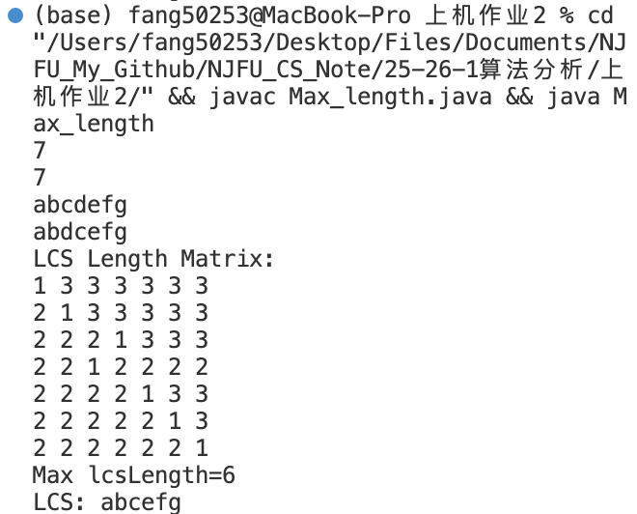

第2题：
